苏教版八年级下册 生物 第25章 生态系统 同步测试
一、选择题
1、属于生态系统的是（ ）[来源:学*科*网]
A、黄河中的鲤鱼 B、洞庭湖中的所有生物
C、内蒙古草原上的全部羊 D、泰山林区
2、在没有使用DDT(一种已禁用的高效杀虫剂,曾获诺贝尔化学奖)的南极地区的企鹅体内发现有DDT存在，企鹅体内的DDT是通过（ ）
A、气候的变化引起的 B、食物链积累的
C、鸟类的迁徙带来的 D、洋流带来的
3、下列食物链正确的是（ ）
A、草→蚱蜢→食虫鸟→蛇→鹰 B、蚱蜢→草→食草子的鸟→鹰→狐
C、狐→鹰→食虫鸟→蚱蜢→草 D、草←蚱蜢←食虫鸟←鹰←蛇[来源:Z#xx#k.Com]
4、进入20世纪后，几乎每年都有一种鸟类或哺乳类从地球上消灭，造成野生动物濒危和灭绝的主要原因是（ ）
A、自然灾害 B、天敌过多 C、动物病虫害 D、人类对生态环境的破坏
5、下列能正确表示生产者、消费者和分解者能量流动关系的是( )
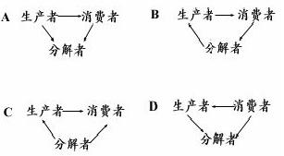
6、人类开发利用一个池塘生态系统的最好方式应当是（ ）
A、禁止捕鱼 B、及时捕捞小鱼 C、及时适量捕捞成鱼 D、大量投放鱼苗
7、食物链的起点和终点分别是（ ）
A、起点是任何一中生物、终点是任何一中生物。
B、起点是绿色植物，终点是最高一级的动物。
C、起点是绿色植物，终点是分解者。
D、起点是无机环境，终点是分解者。
8、有一类细菌，它可以利用无机物合成有机物，这类细菌属于（ ）
A、生产者 B、消费者 C、分解者 D、生产者和消费者
9、生态系统的组成成分有（ ）[来源:学§科§网Z§X§X§K]
A．生产者、分解者和非生物成分[来源:学。科。网Z。X。X。K]
B．生产者、初级消费者、高级消费者、分解者
C．消费者、分解者、病毒、非生物成分
D．生产者、消费者、分解者、非生物成分
10、各种生物由于食物关系而形成的联系，叫做食物链，食物延缓此交错，形成网状，又构成了__________。__________常伴随食物链而发生。（ ）
A．食物链、生物富营养化B．食物网、生物富营养化
C．食物网、生物富集D．食物链和食物网，生物聚集
二 填空题
11、在生态系统中，非生物部分包括______、_____、_____和______等，生物部分包括______、_____和_____。
12、“大鱼吃小鱼，小鱼吃虾米”的民谣就是_____的生动写照。
13、生态系统中的能量流动伴随着_____。
14、各种生物之间由于食物关系而形成的联系，叫做______，这些食物彼此交错，形成网状，又构成了_____。
三、根据下面生态系统中的食物关系图回答有关问题：[来源:学*科*网]
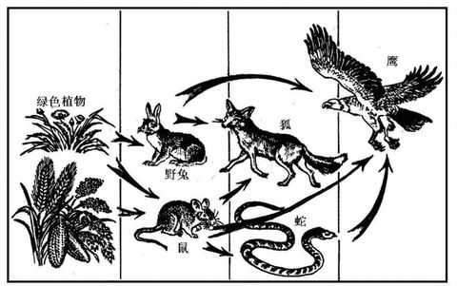
（1）图中的绿色植物属于 ，各种动物属于 。
（2）图中绿色植物→野兔→狐构成了一条 链，这些链彼此交错构成 。
苏教版八年级下册 生物 第25章 生态系统 同步测试答案
1D、2B、3A、4D、5A、6C、7B、8A、9D、10C、11、阳光、空气、水和土壤等，植物、动物、微生物。12、食物链。13、物质循环。
14、食物链，食物网。
三、生产者、 消费者、 食物链、 食物网。

